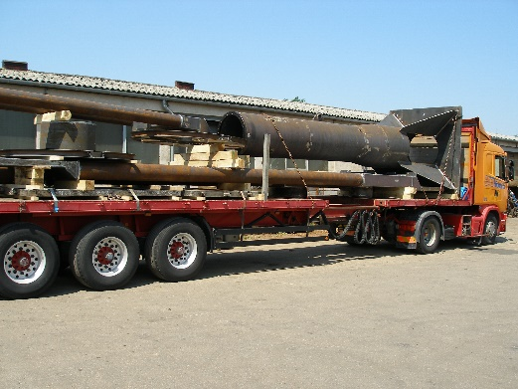
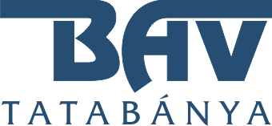
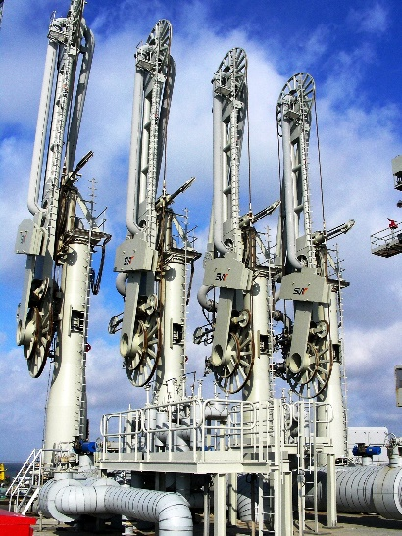
LAKATOS
Feladatok
- Rajzok és műszaki dokumentációk alapján hegesztett szerkezetek összeállítása, hegesztése
- Hegesztési technológiák betartása
- Minőségi követelmények betartása
- Munka-, tűz- és balesetvédelmi előírások betartása
- Fogyóelektródás ívhegesztési (CO2) technológia ismerete
Elvárások
- Lakatos szakmában szerzett nagyfokú tapasztalat
- Minimum 2 éves szakmai gyakorlat
- Rajzolvasási készség
Előny
- Lakatos szakmunkás bizonyítvány
Amit kínálunk
- Versenyképes bérezés
- Kafetéria: nettó 37.500 Ft/hó Szép Kártyán fizetve
- Beiskolázási támogatás
- Magánnyugdíjpénztári hozzájárulás
- Munkába járási támogatás
- Német tulajdonú vállalat, folyamatos munkaellátással
- Stabil pénzügyi háttér
- 100%-ban bejelentett foglalkoztatás
Munkavégzés helye: Tatabánya, Eötvös utca 11
Amennyiben alkalmasnak érzi magát a pozícióra, önéletrajzát küldje el az allas@bavkft.hu e-mail címre, látogasson el személyesen cégünkhöz, vagy telefonon érdeklődjön a 34/310-200-as telefonszámon.

